Проект выполнилa
воспитатель первой категории
ГБДОУ № 131
Шихова Л. Л.

Санкт - Петербург
2013 год

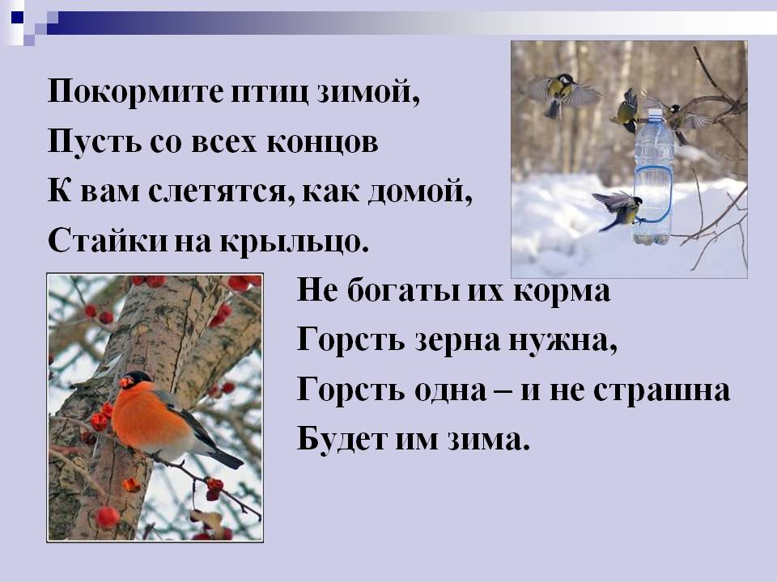
Проект "Покормите птиц зимой"
- Идея проекта “Помоги птицам зимой” (работа над проектом длилась с 9 января 2013 г. по 1 апреля 2013 г.).
- Основанием для выбора темы послужила беседа «Жизнь птиц зимой» Мы решили выявить причину гибели сотен птиц зимой и подумать, как им помочь?
- Сразу же появилась и цель нашего проекта – организовать «столовые» для птиц, провести наблюдения за птицами, сколько и когда посещали наши кормушки.

Приглашаем всех желающих принять участие в нашем проекте
«Покормите птиц зимой»
Цель проведения проекта: привлечение внимания родителей и детей старшей группы к необходимости подкармливать птиц зимой. По статистике только одна из десяти оставшихся на зимовку птиц переживает это суровое время и встречает весну. Особенно тяжело пернатым зимой.
1.В рамках проекта можно:
•изготовить кормушки и расположить их на открытом воздухе;
•провести акцию по сбору птичьего корма;
•провести исследования (изучить количество, видовой состав птиц, посетивших кормушки);
•сфотографировать птиц;
•художественное творчество (аппликация, рисование);
•составить рассказ.
2. Выявив объем наших знаний, наши интересы и пожелания, мы определили перспективу (составили план - “паутинку”) организации нашей работы.
• изготовление совместно с родителями кормушек и приготовление кормовой смеси для птиц.
• наблюдения и счет результатов, сколько птиц прилетело, в какие дни прилетало больше.
• рисунок или фотография выходного дня.
• составить рассказ «Как я помог птицам зимой».

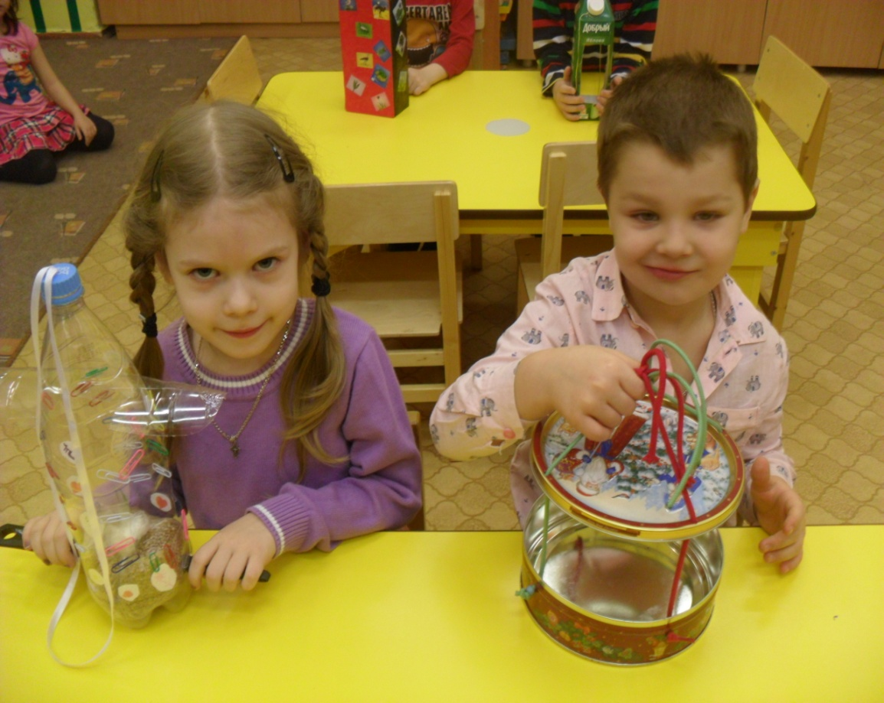

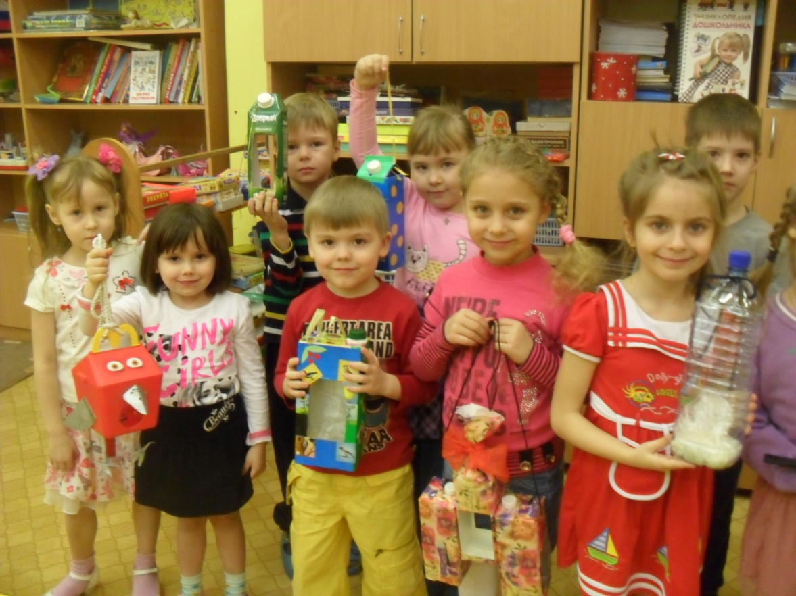

Вот такие замечательные кормушки дети смастерили вместе с родителями.

Для изготовления кормушек мы использовали:
•пластиковые бутылки;
•тетрапаки от сока;
•картонные коробки от новогодних подарков;
•деревянные конструкции.
Была приготовлена кормовая смесь из: пшена, перловой крупы, пшеницы, овса, семечек подсолнуха. А также добавление хлеба и свиного несоленого сала.

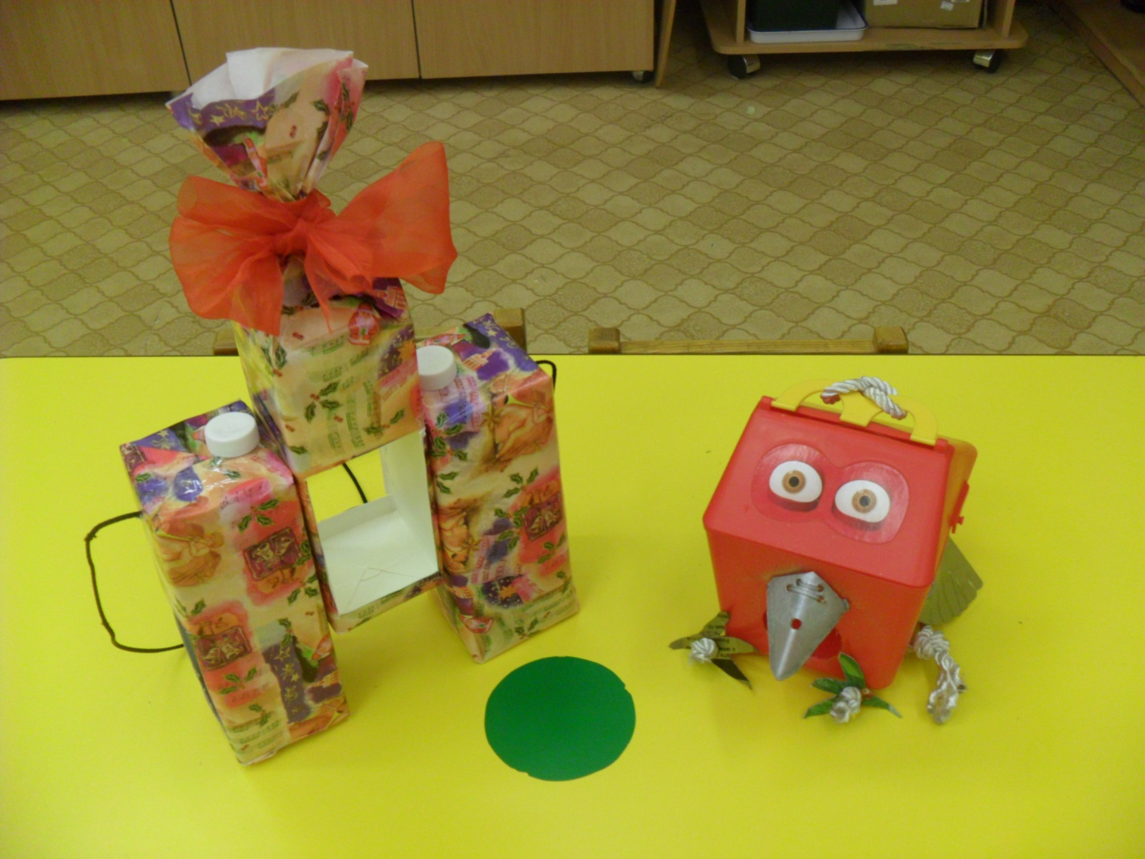

Кормушку сделаю для птиц.
Для воробьев и для синиц.
Пакет возьму от молока.
И дырки сделаю в боках..
Насыплю крошек и крупы.
Чтоб пировали воробьи.
Чтоб птички в гости прилетали.
И никогда не голодали.

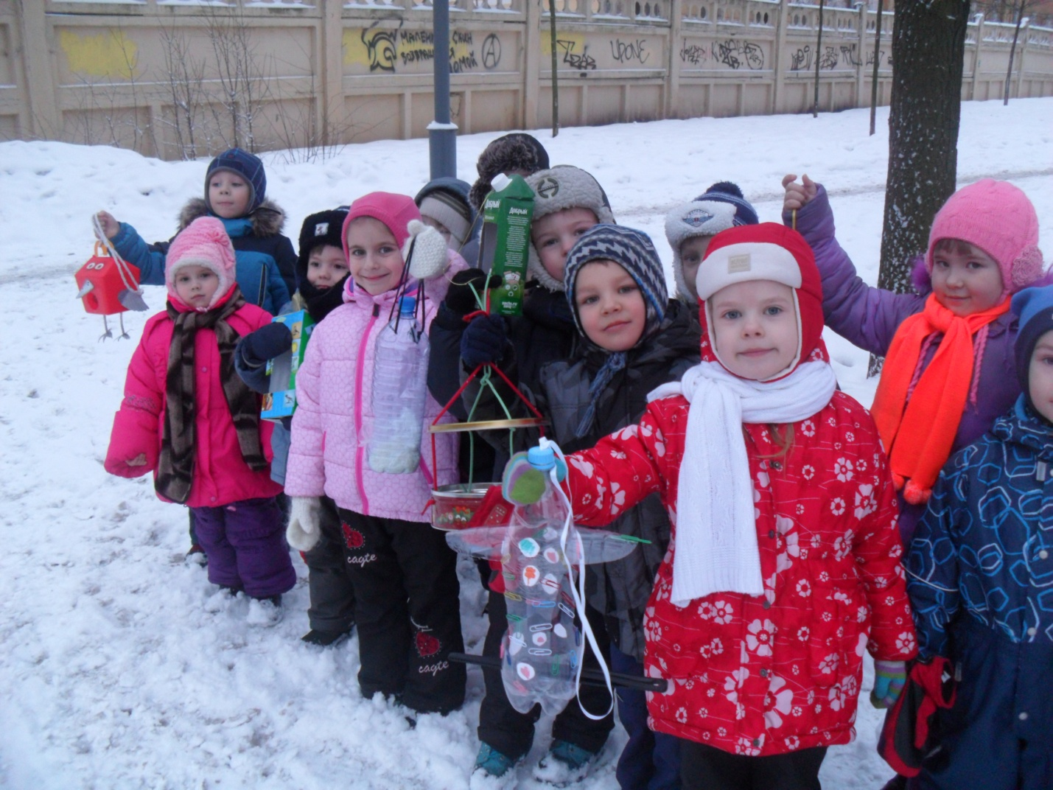

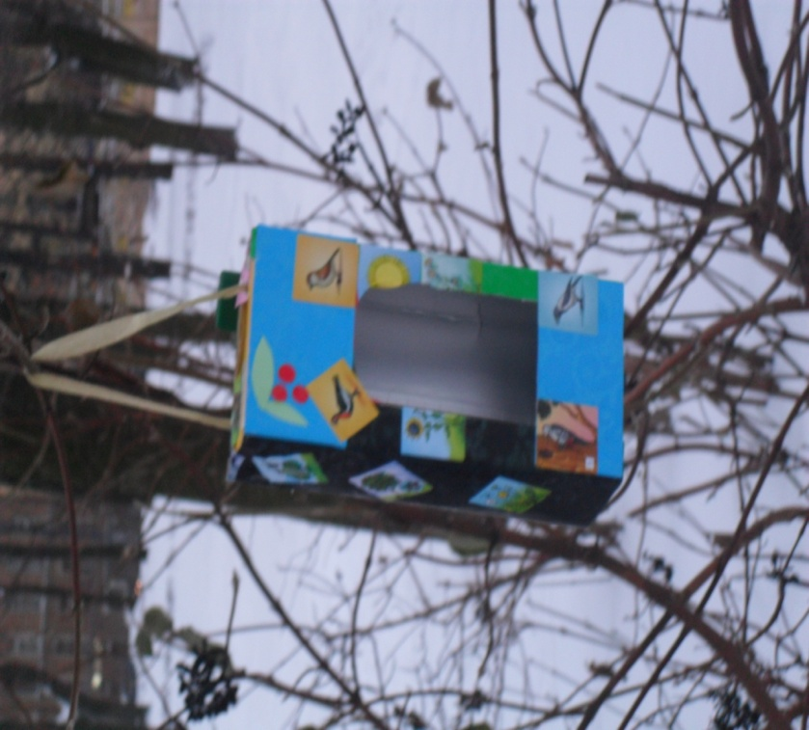

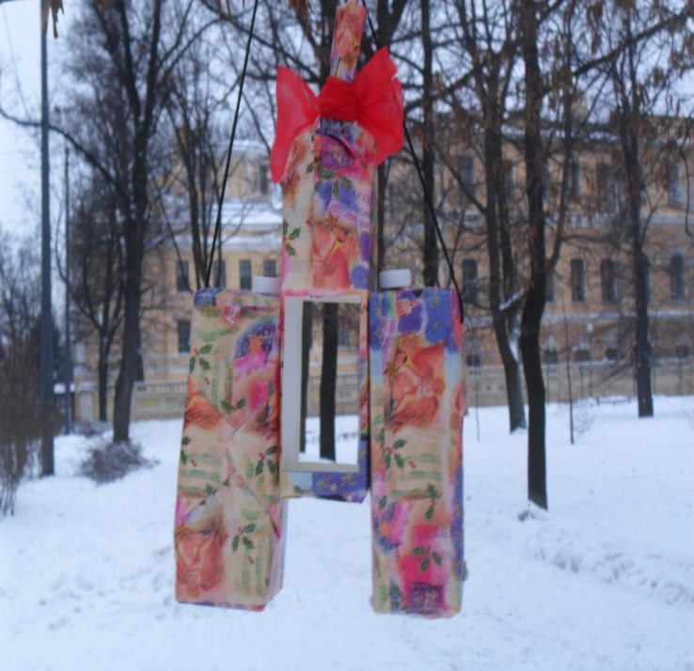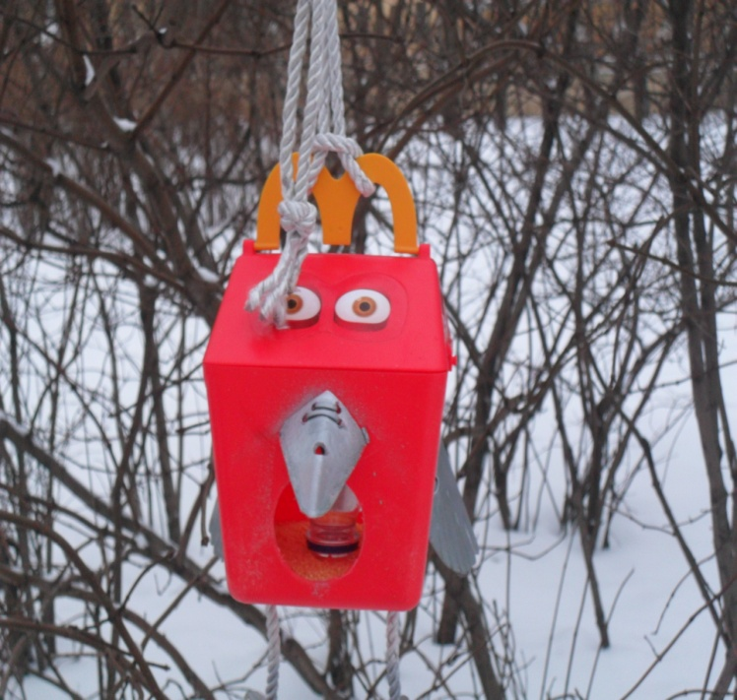

В этих столовых будем подкармливать всех желающих птиц.

3. Центр наблюдений: во время прогулки мы наблюдали, какие птицы прилетают на наши кормушки.
Итог: Любили посещать кормушки синицы и воробьи.
На кормушку, посмотри
Прилетели снегири.
И синички тоже здесь,
Угощение для них есть!

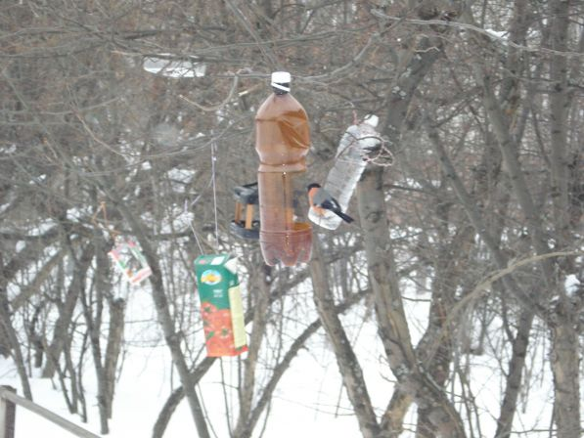

4.Художественное творчество (оригами+аппликация,рисование).

Коллективная аппликация «Птичья столовая»
Мы кормушки смастерили,
Мы столовую открыли.
Воробей, снегирь-сосед,
Будет вам зимой обед.

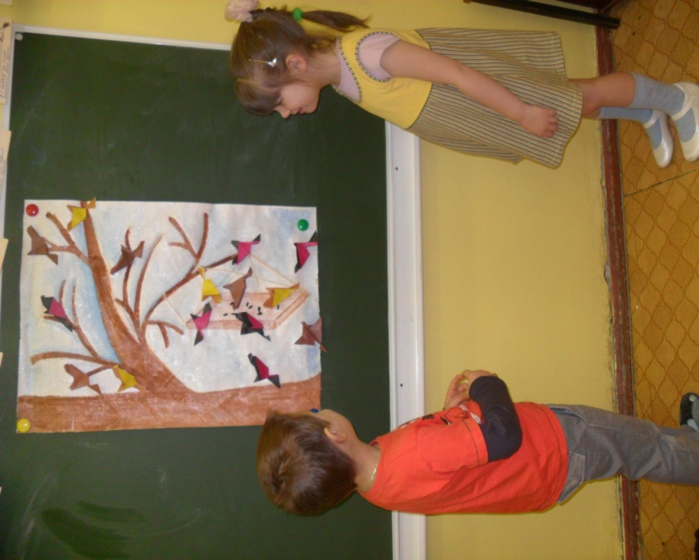

Аппликация «Снегирь на ветке рябины»
Выбегай поскорей,
Посмотреть на снегирей,
Прилетели, прилетели!
Стайку встретили метели,
А Мороз Красный нос
Им рябинку принес,

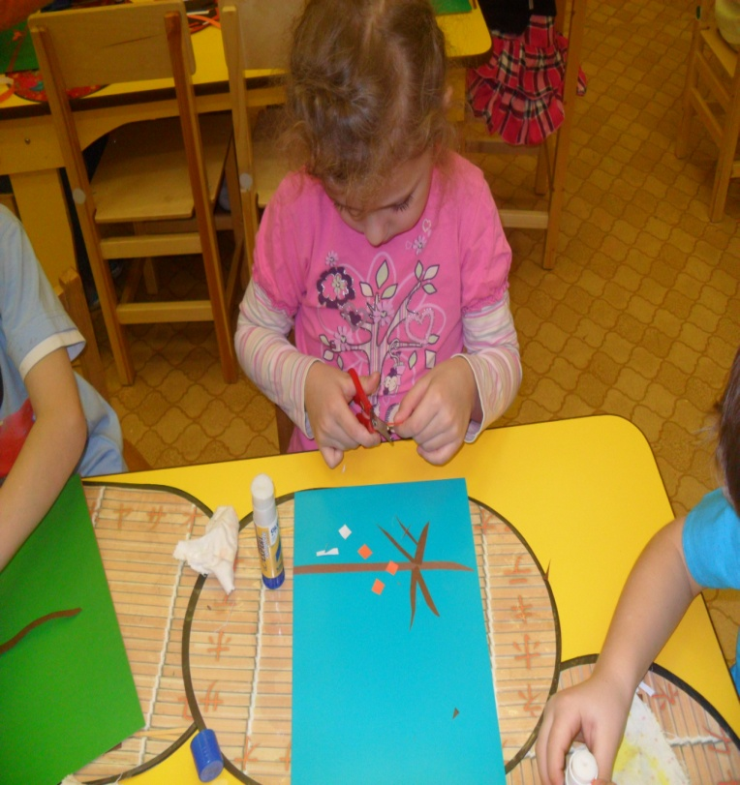
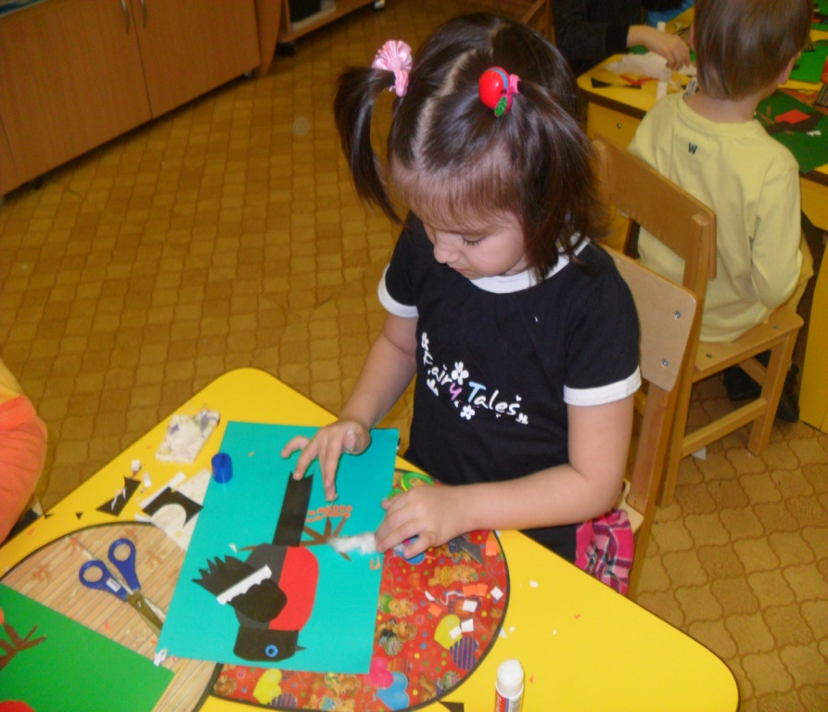

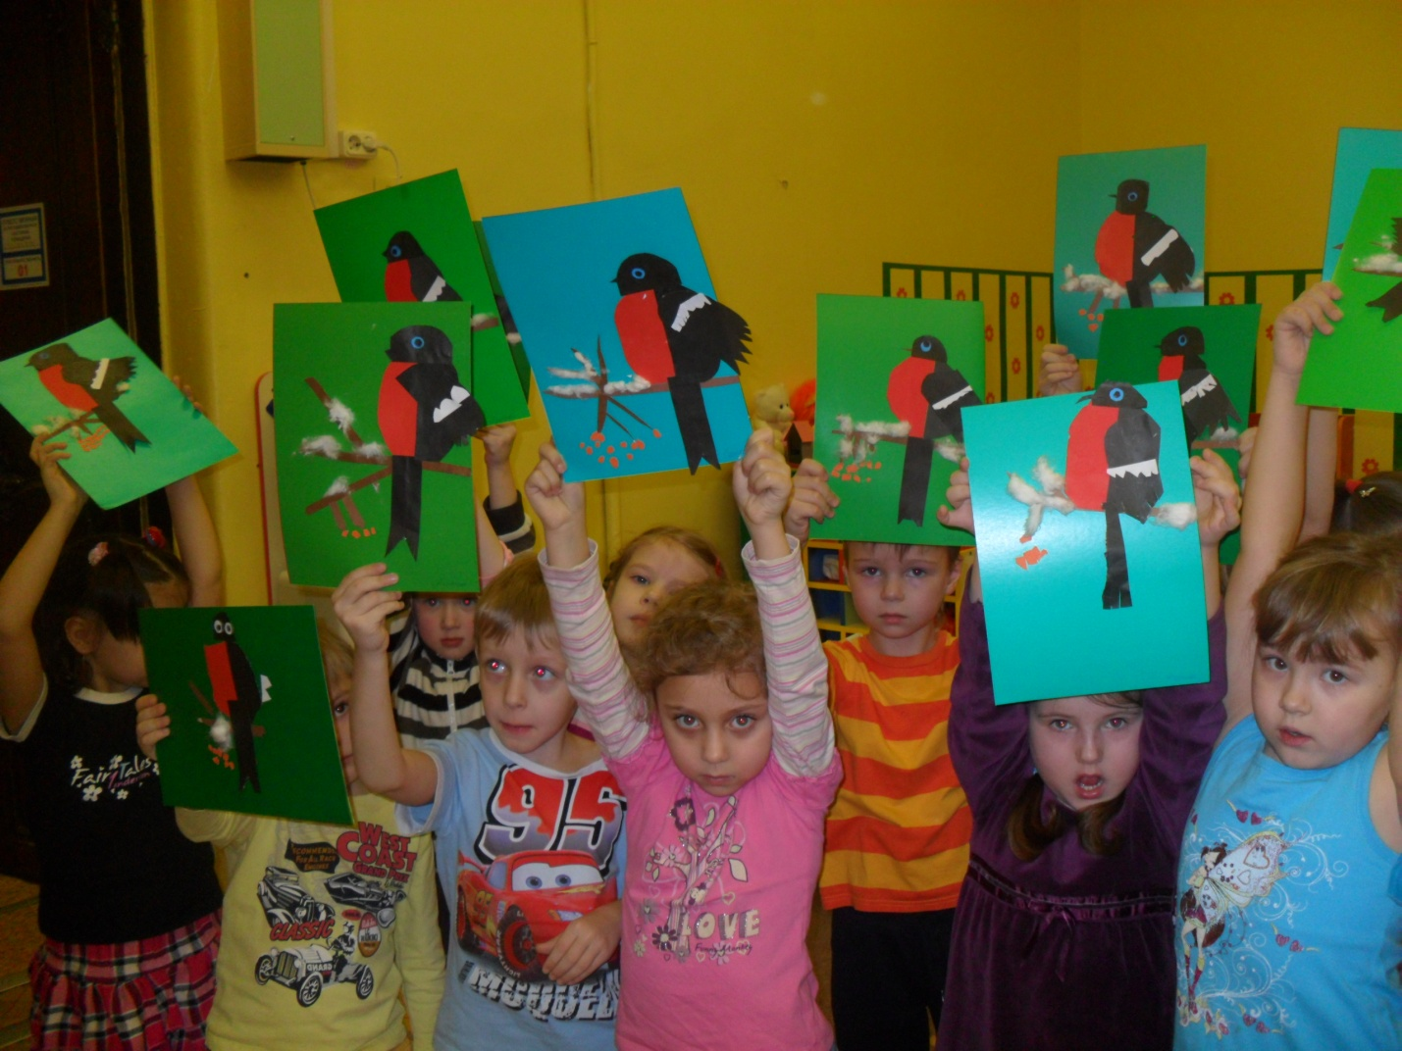

5. Составление рассказа:
Фаустова Саша
Мы с папой сделали кормушку и повесили на дерево возле дома. Птички каждый день прилетали на кормушку. Здесь любили бывать синички и воробьи. Я кормила их разным кормом. Синичкам больше нравятся семечки, а воробьи рады любому зерну. Я очень горжусь тем, что кормила птиц зимой!
Зима беспощадная хмурится, злится.
Холодно, голодно бедной синице.
Сыпьте ей зёрен чуть-чуть, понемножку.
Дайте хотя бы капельку, крошки.
Самую малость, всё, что осталось.
Беляев Валера
Однажды я гулял с мамой по парку и увидел, что птички ищут корм, перелетая с одного дерева на другое. И мы решили смастерить кормушку для птиц. Я принёс кормушку в детский сад, и во время прогулки вместе с воспитателем и детьми повесили её на дерево. Во время прогулок мы ходили кормить птиц.
Воронина Арина
Зимой птицам очень трудно найти корм. Мы с мамой сделали для них кормушку и повесила рядом с домом. Каждое утро я насыпала корм в кормушку. Птицы очень любят семечки, хлеб и разную крупу. К кормушкам слетались разные птицы. Это были воробьи и синички, иногда прилетали голуби. Один раз я взяла семечки и бросила их на снег. Голуби и воробьи слетались на корм и очень громко чирикали. За ними было очень интересно наблюдать.

6. Заключение.
Мы поняли, что получить положительные результаты возможно только совместными усилиями педагога, родителей и детей.

